第8节 主动学习（自主学习）

学习是劳动，是充满思想的劳动。

对于学习，很多同学有这样的疑惑：为什么我整天都在学习，可成绩却上不来?为什么上完课之后，老师讲过的知识我都记住了，可到了第二天，回想老师前一天讲过的知识大多都给忘了呢?还有的同学回到家，赶忙做作业，一遇问题，赶紧翻书，看一眼书中的例题，然后继续做。就这样，看看书做做作业，总算把作业做完了，他就觉得完成了学习任务。这种做作业的习惯好吗?有效吗?

研究表明：学习的成功不仅要靠能力和勤奋，也要靠有效的学习方法。学习方法不当会极大的降低学习效率。
卢瑟福——现代物理学的奠基人。一天深夜，他偶然发现一位学生还在埋头实验，便好奇地问：“你上午在干什么？”学生回答说：“在做实验。”“下午呢？”“做实验。”卢瑟福不禁皱起了眉头，继续追问：“那晚上呢？”“也在做实验。”勤奋的学生本以为能得到导师的一番夸奖，没想到卢瑟福却大为恼火，厉声斥责：“你一天到晚的做实验，什么时间用来思考？”

坚持自主学习 自主学习是人生路上一门必修的课程，是我们必须学会的一种重要的学习方式。
“自主”的“主”是“主人”。由于“学生不想学，谁也教不会”，所以学习的主人是学生。要克服“厌学”心态，需要变“要我学习”为“我要学习”。（动机）
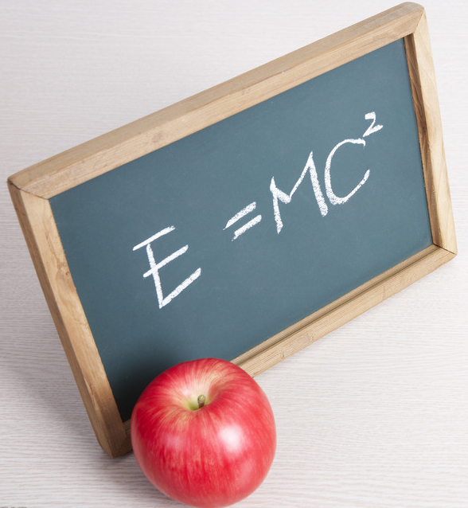
“自主”的“主”是“主动”。由于学习是高涨激情的脑力劳动，所以学习应是积极主动的认知活动。要克服“无奈”心态，需要变“受催促与监督的被动学习”为“能按自己意图有利的学习”。（态度）
“自主”的“主”是“主见”。由于学习不仅是模仿，所以学习的结果应该有所创意。要克服“复印”心态，需要学生变“唯书唯师的学习”为“爱书尊师有质疑的创新学习”。（能力）
“自主”的“主”是“主力”。由于学生的心智具有差异性，所以学习品位各有强项。要克服“平庸”心态，需要学生变“苦于全面开花的学习”为“学有志趣与强项的学习”。（个性）
坚持自主学习要做到“七个一样”：有人看见和无人看见一个样、有人管理和无人管理一个样、有人检查和无人检查一个样、老师在和老师不在一个样、有人督促和无人督促一个样、校内和校外一个样
、在家和在校一个样。

提高学习效率 提高学习效率，要坚持从以下几个方面做好保障。
每天保证8小时睡眠。 晚上不要熬夜，定时就寝。中午坚持午睡。充足的睡眠、饱满的精神是提高效率的基本要求。
学习时要全神贯注。 玩的时候痛快玩，学的时候认真学。一天到晚伏案苦读，不是良策。学习到一定程度就得休息、补充能量。学习之余，一定要注意休息。但学习时，一定要全身心地投入，手脑并用。我学习的时侯常有陶渊明的"虽处闹市，而无车马喧嚣"的境界，只有我的手和脑与课本交流。
坚持体育锻炼。 身体是"学习"的本钱。没有一个好的身体，再大的能耐也无法发挥。因而，再繁忙的学习，也不可忽视放松锻炼。有的同学为了学习而忽视锻炼，身体越来越弱，学习越来越感到力不从心。这样怎么能提高学习效率呢？
学习要主动。 只有积极主动地学习，才能感受到其中的乐趣，才能对学习越发有兴趣。有了兴趣，效率就会在不知不觉中得到提高。有的同学基础不好，学习过程中老是有不懂的问题，又羞于向人请教，结果是郁郁寡欢，心不在焉，从何谈起提高学习效率。这时，唯一的方法是，向人请教，不懂的地方一定要弄懂，一点一滴地积累，才能进步。如此，才能逐步地提高效率。
保持愉快的心情，和同学融洽相处。 每天有个好心情，做事干净利落，学习积极投入，效率自然高。另一方面，把个人和集体结合起来，和同学保持互助关系，团结进取，也能提高学习效率。
注意整理。 学习过程中，把各科课本、作业和资料有规律地放在一起。待用时，一看便知在哪。而有的学生查阅某本书时，东找西翻，不见踪影。时间就在忙碌而焦急的寻找中逝去。我认为，没有条理的学生不会学得很好。

检查一下，你的学习习惯怎么样？
内 容 | 是 | 否 | 不确定
（1）在固定的时间进行学习吗？ | 2 | 0 | 1
（2）有面对书桌就是没有兴趣，把时间浪费掉的时候吗？ | 0 | 2 | 1
（3）身边经常备有辞典、字典之类吗？ | 2 | 0 | 1
（4）学习时有下意识动作吗？ | 0 | 2 | 1
（5）在学习中有经常沉迷于空想的时候吗？ | 0 | 2 | 1
（6）做过快速读书的练习吗？ | 2 | 0 | 1
（7）学习结束之后，收拾书桌吗？ | 2 | 0 | 1
（8）学完后，背诵所学内容吗？ | 2 | 0 | 1
（9）有一边聊天或听音乐一边学习的时候吗？ | 0 | 2 | 1
（10）开头学习方法好吗？ | 2 | 0 | 1

评分办法：
总分在3 分以下，则说明你的学习习惯非常差，应该从头培养。
4～7 分，学习习惯较差。
8～12 分，学习习惯一般。
13～16 分，习惯较好。
17 分以上，说明学习习惯非常好，应继续坚持。

培养良好的自主学习方法 良好的自主学习方法的培养，要做到自我教育、自我管理和自我反思。
自我教育方面，要做到自我认识、自我激励和自我克制。自我认识：观察自己，解剖自己，正确认识自己。
自我激励：认同自己，爱护自己，相信自己，能激发自己的潜能，能自我肯定。
自我克制：控制自己的情绪，成功是不忘乎所以，面临困难不气馁、退缩，遇到挫折不沮丧，能自我排解，面对考验和诱惑，自己战胜自己，对自己负责，对社会负责。
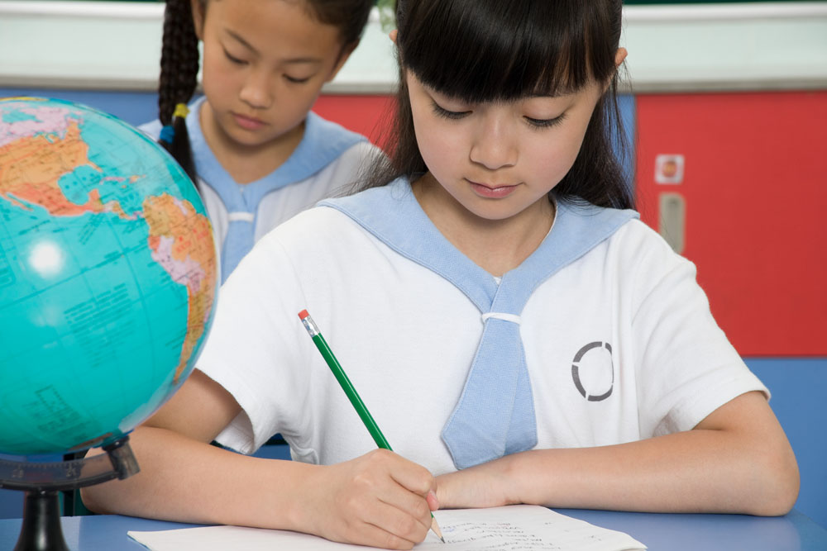
自我管理方面，要做到确立目标：确立近期目标和长期目标。
自我计划：给自己定计划、提要求，一日功课一日完，抓住现在不拖到明天。
自我执行：凡事不要等别人催促才去做。
自我检查：经常反思自己的品德和学习状况，找出现状和目标的差距，调整计划，对自己提出新的要求。
自我评价：正确评价自己，听取老师、同学、家长的意见，对自己的表现作出判断。
自我小结：天天有反思，周周有小结，通过交流与同学家长共享成功。
自我反思方面，要做到时常问一问自己是怎么学习的？采取了哪些学习方式？有哪些需要转变、改进的地方？

【学海拾贝】
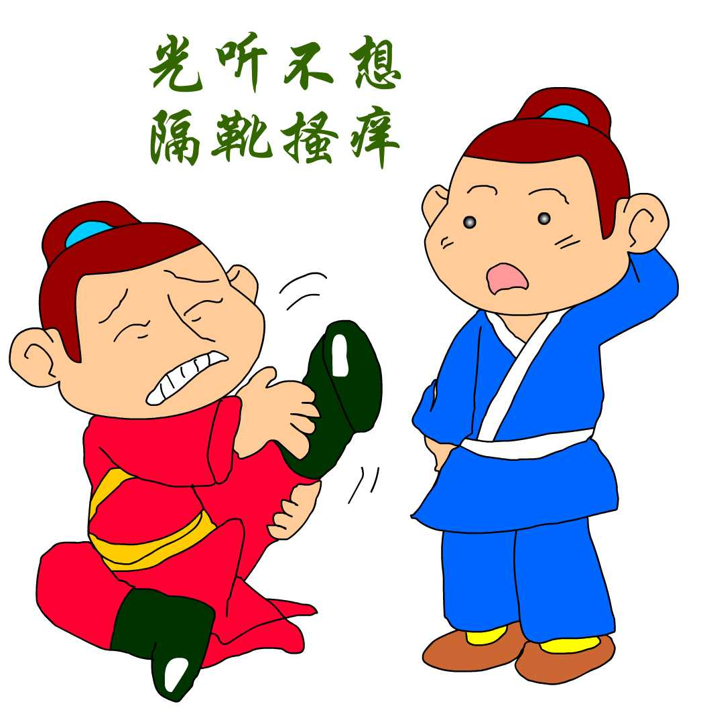
102年前，也就是1911年，在沈阳东关小学的教室里，老师问同学们：“你们读书的目的是什么? ”有的同学回答是为了当官，有的是为了发财，也有的说为了光宗耀祖；而年仅13岁的周恩来回答的却是“为中华之崛起而读书”。—语惊人，掌声四起。

